**¿Qué aprendí?**4° Básico Capítulo 4

1. Escribe una multiplicación que permita saber la cantidad total de círculos en cada caso.

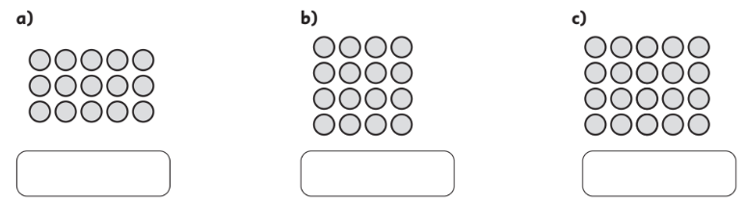

|  |  |
| --- | --- |
| Nivel | 4º Básico |
| Tomo | 1 |
| Capítulo | 4: Pensando cómo calcular |
| OA | 2: Describir y aplicar estrategias de cálculo mental:  • conteo hacia delante y atrás.  • doblar y dividir por 2.  • por descomposición.  • usar el doble del doble para determinar las multiplicaciones hasta 10 • 10 y sus divisiones correspondientes. |
| Contenido | Multiplicación |
| Indicador de evaluación | Relacionan la multiplicación de números naturales con arreglos rectangulares de objetos. |
| Habilidad | Representar |
| Respuesta esperada | a) 3 • 5 o 5 • 3  b) 4 • 4  c) 4 • 5 o 5 • 4 |

**¿Qué aprendí?**4° Básico Capítulo 4

1. Calcula de dos maneras diferentes.

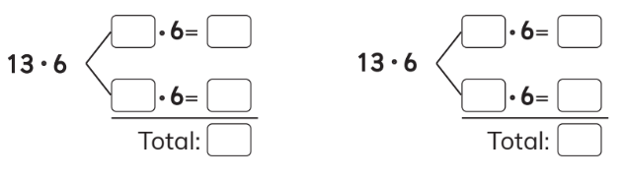

|  |  |
| --- | --- |
| Nivel | 4º Básico |
| Tomo | 1 |
| Capítulo | 4: Pensando cómo calcular |
| OA | 2: Describir y aplicar estrategias de cálculo mental:  • conteo hacia delante y atrás.  • doblar y dividir por 2.  • por descomposición.  • usar el doble del doble para determinar las multiplicaciones hasta 10 • 10 y sus divisiones correspondientes. |
| Contenido | Multiplicación |
| Indicador de evaluación | Completan cálculos que involucran la propiedad distributiva de la multiplicación. |
| Habilidad | Resolver problemas |
| Respuesta esperada | Respuesta variada, por ejemplo:  10  3  60  18  78  7  6  42  36  78 |